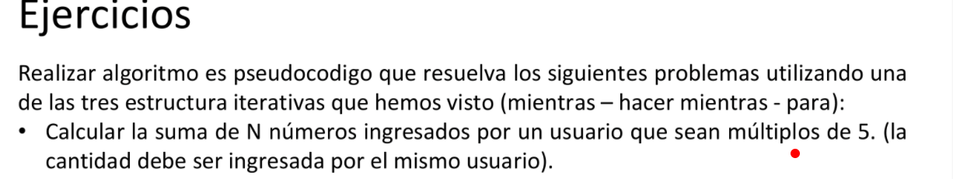

**1)Sumar multiplos de 5**

Variables: cantNumeros, numero, Suma = 0 (integer)

Escribir: "Ingrese cantidadNumeros ".

Leer cantNumeros

Para(i=1; i<=cantNumeros; i++) hacer

Escribir: "Ingrese numero ".

Leer numero

Si (numero MOD 5 = 0) entonces

Suma = Suma + numero

FinSi

finPara

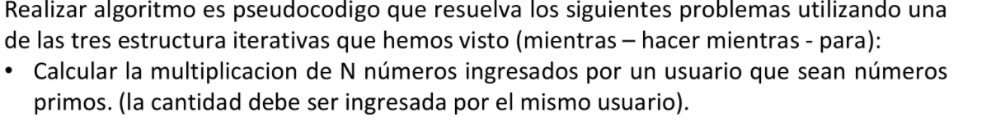

**Nota : Números primos son divisible por 1 y por el mismo número**

**2)MultiplicacionPrimos**

Variables: cantNumeros, numero, x, contador, Multi = 1 (integer)

Escribir: "Ingrese cantidadNumeros ".

Leer cantNumeros

Para(i=1; i<=cantNumeros; i++) hacer

Escribir: "Ingrese numero ".

Leer numero

x=1

contador = 0;

Mientras x<=numero hacer

Si numero mod x == 0 entonces

contador++

FinSi

x = x + 1

FinMientras

Si contador == 2 y numero != 1 entonces

Multi = Multi * numero

FinSi

finPara

Escribir: "La multiplicacion es ", Multi

Fin Funcion

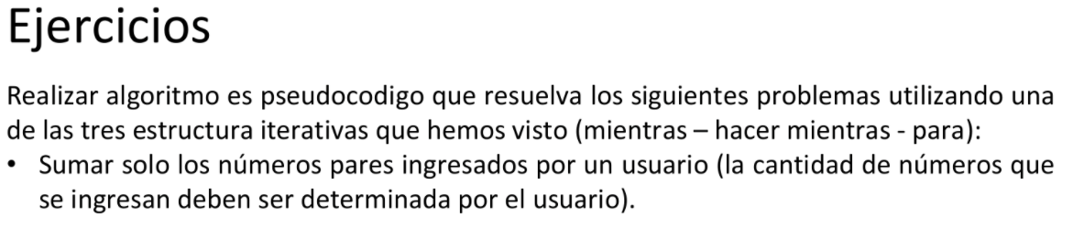

**3)Funcion: sumarPares**

Variables: cantNumeros, numero, Suma = 0 (integer)

Escribir: "Ingrese cantidadNumeros ".

Leer cantNumeros

Para(i=1; i<=cantNumeros; i++) hacer

Escribir: "Ingrese numero ".

Leer numero

Si numero mod 2 == 0 entonces

Suma = Suma + numero

FinSi

finPara

Escribir: "La suma es ", Suma

Fin Funcion

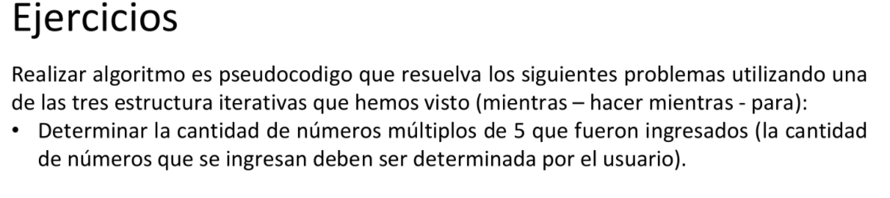

**4)Funcion: numerosMultiplos5**

Variables: cantNumeros, numero, contador = 0 (integer)

Escribir: "Ingrese cantidadNumeros ".

Leer cantNumeros

Para(i=1; i<=cantNumeros; i++) hacer

Escribir: "Ingrese numero ".

Leer numero

Si numero mod 5 == 0 entonces

contador++

FinSi

finPara

Escribir: "La cantidad de multiplos de 5 es ", contador

Fin Funcion

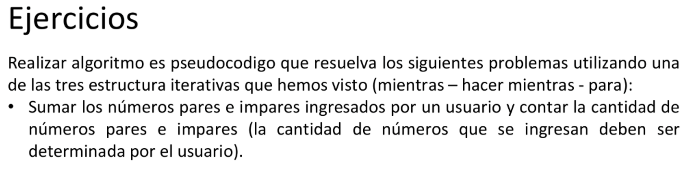

**5)Funcion: sumarParesImpares**

Variables: cantNumeros, numero, contadorPar=0, contadorImpar=0, SumaPar, SumaImpar = 0 (integer)

Escribir: "Ingrese cantidadNumeros ".

Leer cantNumeros

Para(i=1; i<=cantNumeros; i++) hacer

Escribir: "Ingrese numero ".

Leer numero

Si numero mod 2 == 0 entonces

SumaPar = SumaPar + numero

contadorPar++

Sino

SumaImpar = SumaImpar + numero

contadorImpar++

FinSi

finPara

Escribir: "La sumaPar es ", SumaPar, " y la cantidad es ", contadorPar

Escribir: "La sumaImpar es ", SumaImpar, " y la cantidad es ", contadorImpar

Fin Funcion

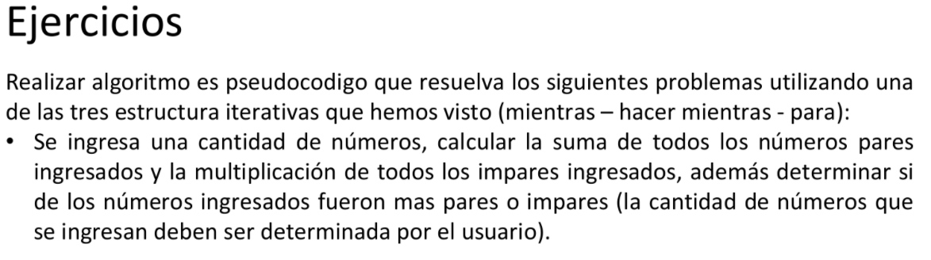

**6)Funcion: sumarParesMultiplicarImpares**

Variables: cantNumeros, numero, contadorPar=0, contadorImpar=0, SumaPar=0, Multi = 1 (integer)

Escribir: "Ingrese cantidadNumeros ".

Leer cantNumeros

Para(i=1; i<=cantNumeros; i++) hacer

Escribir: "Ingrese numero ".

Leer numero

Si numero mod 2 == 0 entonces

SumaPar = SumaPar + numero

contadorPar++

Sino

Multi = Multi * numero

contadorImpar++

FinSi

finPara

Escribir: "La sumaPar es ", SumaPar

Escribir: "La Multiplicacion es ", Multi

Segun contadorPar

(>contadorImpar) Escribir: "cantidad de pares es mayor que impares: ", contadorPar, " ", contadorImpar

(=contadorImpar) Escribir: "cantidad de pares es igual que impares: ", contadorPar, " ", contadorImpar

(<contadorImpar) Escribir: "cantidad de pares es menor que impares: ", contadorPar, " ", contadorImpar

Fin Segun

Fin Funcion

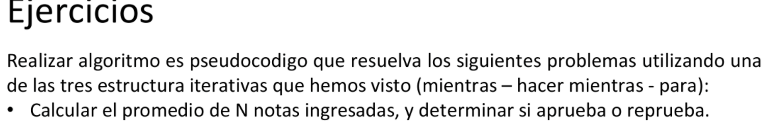

**7)Calcular promedios**

Variables: CantidadNotas nota, promedio=0, Suma = 0 (integer)

Escribir: "Ingrese cantidad de notas a promediar ".

Leer CantidadNotas

Si CantidadNotas == 0 entonces

Escribir: "cantidad de notas debe ser mayor que 0 ".

Sino

Para(i=1; i<=CantidadNotas; i++) hacer

Escribir: "Ingrese nota ".

Leer nota

Suma = Suma + nota

finPara

promedio = Suma/CantidadNotas

Si promedio >= 4 entonces

Escribir: "Aprobado ".

Sino

Escribir: "Reprobado ".

FinSi

FinSi

Fin Funcion